TIPOS DE RECURSOS

HERRAMIENTAS TECNOLÓGICAS

LUISA FERNANDA LOTERO ESCOBAR

MAESTRA EN FORMACIÓN

13ª

RUBY GIRALDO

TECNOLOGÍAS DE LA INFORMACIÓN Y COMUNICACIÓN

INSTITUCIÓN EDUCATIVA NORMAL SUPERIOR

DE ENVIGADO

ENVIGADO

2014

**TIPOS DE RECURSOS TIC**

HERRAMIENTAS DE INFORMACIÓN

GOOGLE

Google Inc. es una empresa multinacional que ofrece servicios y productos relacionados con internet como software, dispositivos electrónicos, etc.

Algunos de sus servicios es **Gmail** un correo electrónico, **Youtube** un sitio web donde se pueden subir y compartir videos, **Google Maps y Google Earth**, entre otros.

Uno de los productos más representativos llamado igual que la empresa es **Google** un sistema informático que busca archivos almacenados en servidores web, sirve como buscador de internet en la web.

Desde el campo educativo Google es de gran utilidad, ya que permite conocer todo tipo información que ayuda en el proceso de enseñanza-aprendizaje, al igual que interactuar con páginas que facilitan la comprensión de temas que debemos conocer.

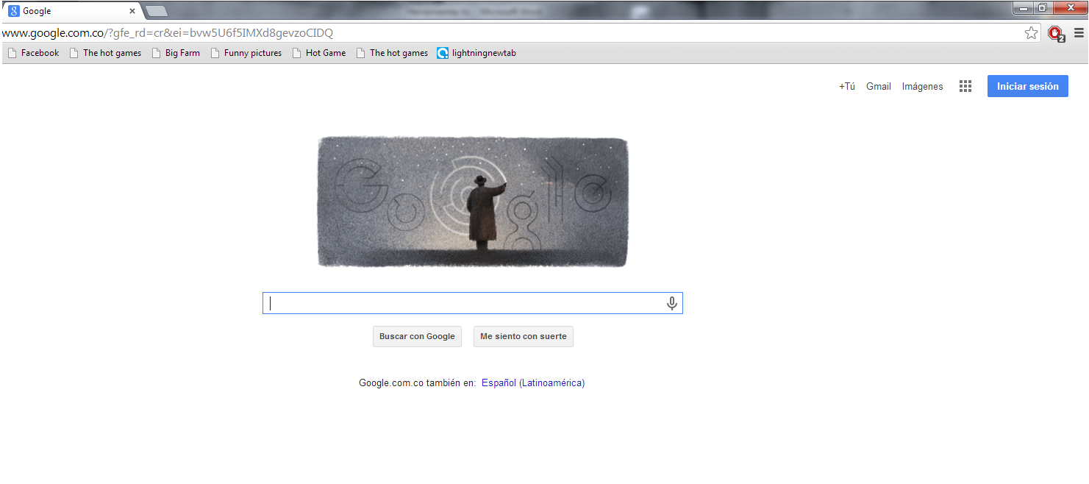BUSCADOR GOOGLE

www.google.com

HERRAMIENTAS DE COMUNICACIÓN/ COLABORACIÓN

HOTMAIL

Hotmail fue un servicio de correo electrónico basado en la web de Microsoft y parte de Windows Live.

Hotmail fue uno de los primeros servicios de correo electrónico basado en la web.2 y también uno de los primeros gratuitos. Este servicio ofrecía un espacio de seguridad donde se podía almacenar cualquier tipo de archivos y contaba con mensajería instantánea a través de este.

Hotmail fue una herramienta digital que nos sirve para enviar y recibir correos electrónicos, al igual que documentos y fotos, lo que es de gran utilidad a nivel educativo, dado que permite de manera rápida enviar trabajos que facilitan el proceso educativo.

HOTMAIL

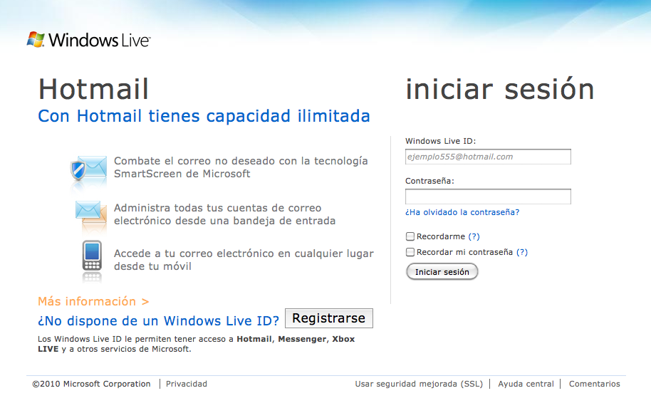www.hotmail.com

HERRAMIENTAS DE CREACIÓN/ EDICIÓN

PREZI

Prezi es una aplicación multimedia para crear presentaciones de cualquier tipo de información ya sea con imágenes, videos, texto o cualquier otra clase de representación de ideas.

Esta herramienta permite una fácil, dinámica y original forma de presentar información a cualquier público.

Desde el sector educativo Prezi es de gran ayuda y utilidad, ya que se requiere en casi todos los momentos del proceso educativo, sea por parte de directivas, profesores o estudiantes, para dar a conocer ideas o temas que sean necesario dar exponer al público.

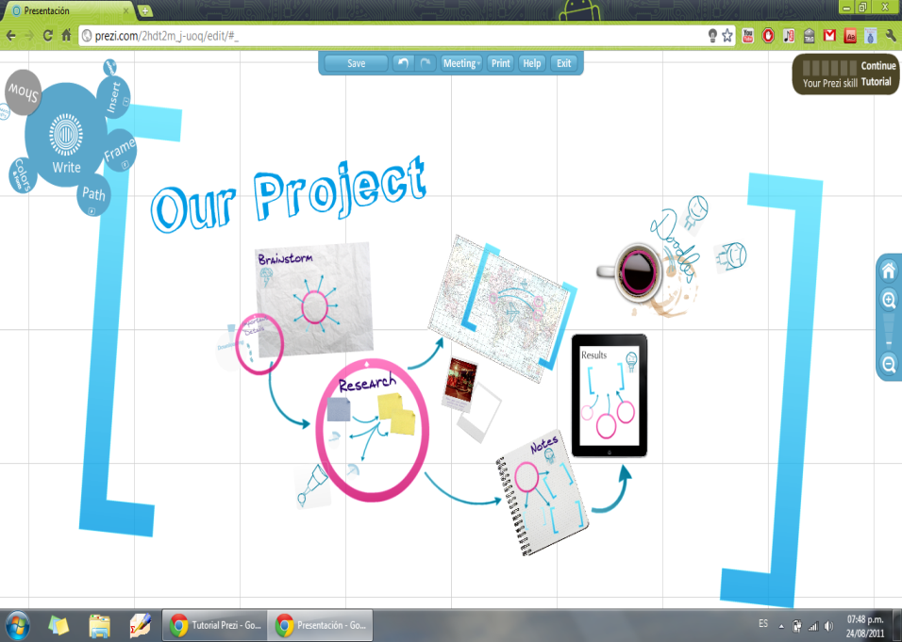PREZI

https://prezi.com/

HERRAMIENTAS DE ENSEÑANZA/ APRENDIZAJE

CHILDTOPIA

Es una amplia colección de actividades de lenguaje, matemáticas y dibujo, para trabajar con niños de Educación Infantil y primer ciclo de Primaria. En esta página se puede encontrar un sinnúmero de contenidos como:

Juegos educativos, Fichas educativas, Manualidades, Relatos comprensión oral y escrita y Unidades para aprender a: dibujar, escribir las letras y números.

Esta página web es un gran aporte al sector educativo ya que todo su contenido tiene una finalidad educativa brindando así a través del juego la posibilidad de aprender.

CHILDTOPIA

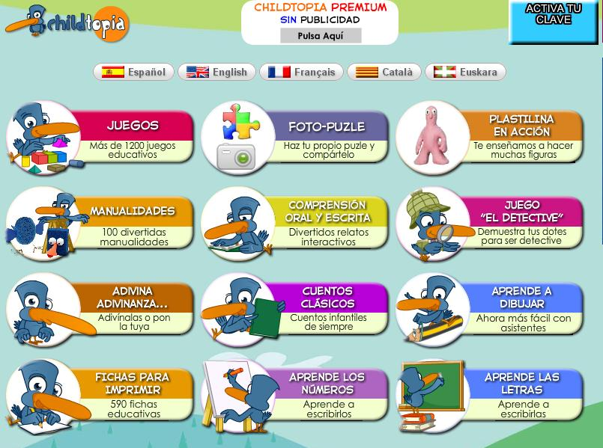

Childtopia.com